Отдых с детьми в Уфе

Куда пойти с ребенком в Уфе?
Обзор мест и развлечений для всей семьи в Уфе: “трогательные” зоопарки, музеи, аттракционы зимой и летом, аквапарк и парк с динозаврами, космический метеорит и карта из самоцветов, интерактивные спектакли для малышей и детские научные шоу.
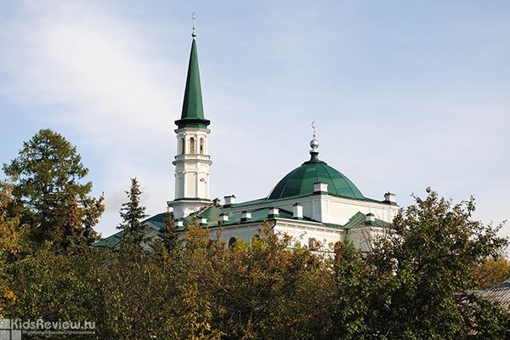

Детские музеи Уфы, выставки для детей в Уфе
Нарисовать теневой портрет, построить мост без гвоздей и надуть огромный мыльный пузырь можно в Музее занимательных наук “Интеллектус”. В сферическом кинозале показывают фильмы о космосе, а в залах музея проводятся эксперименты с “Говорящей головой”, маятниками, молниями Тесла и “китайской чашей”.
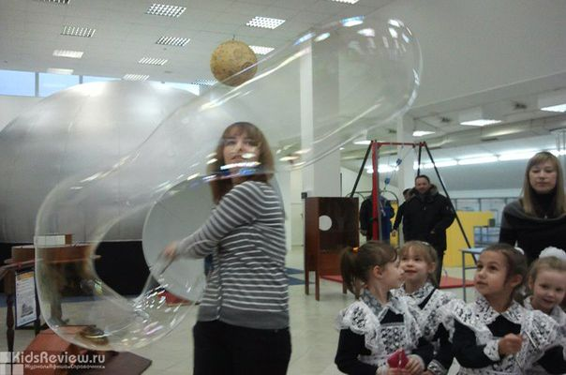
В Уфимском планетарии знакомят с космосом уже с дошкольного возраста. Малышей приглашают в путешествие на Луну вместе с Незнайкой, а детям постарше показывают фильмы о доисторической Земле и о древних мифах, посвященных созвездиям и планетам. Время от времени в планетарии устраивают открытые мероприятия, на которых посетителям дают посмотреть в телескоп.
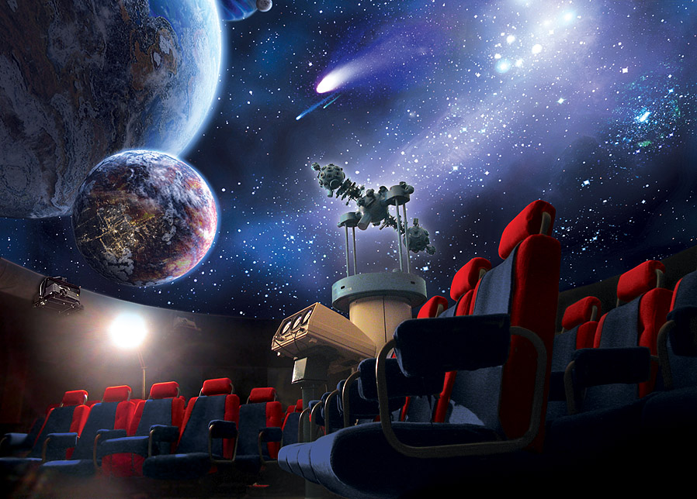
О природе, культуре и истории рассказывают в Национальном музее Республики Башкортостан. В залах природы посетители узнают, как бурзянские пчелы собирают башкирский мед, как изменяются ландшафты республики от степей до пещер и какие животные в ней обитают. А в залах истории дети выяснят, чем прославился Салават Юлаев, какие еще народы живут в их родном крае и как изменилась Башкирия с древних времен до ХХ века.

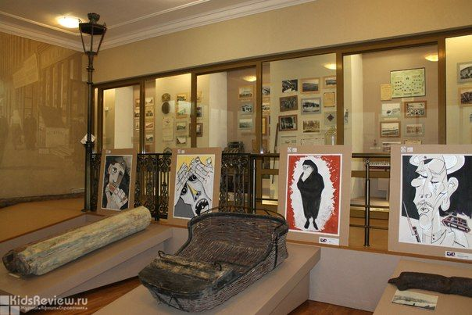

Золотые фигурки животных, оружие и украшения из курганов представлены в Музее археологии и этнографии. В археологической части экспозиции можно послушать рассказы о сарматах, хазарах и других древних народах Южного Урала, увидеть предметы быта и узнать об их культуре. О традициях башкир, татар, удмуртов, мордвы и чувашей рассказывают в этнографических залах (в одном из них можно заглянуть в башкирскую юрту и избу). А еще в музее хранится чучело мамонта в полный рост и настоящий “пришелец” из космоса - метеорит Стерлитамак.

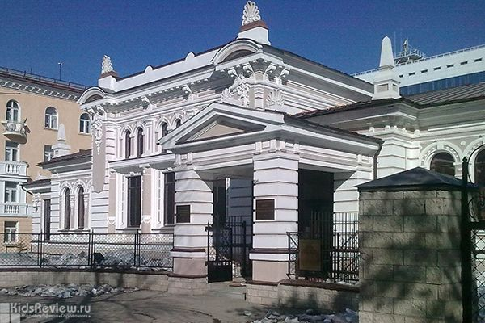

В Музее геологии собрана большая коллекция минералов и горных пород; даже карта Башкортостана у входа на выставку выложена ценными камнями. В залах также можно рассмотреть вблизи окаменелости и найденные в Башкирии останки доисторических растений и животных. Дети узнают о том, как добывают полезные ископаемые и как выглядят башкирские алмазы, золотые самородки, родонит и малахит.
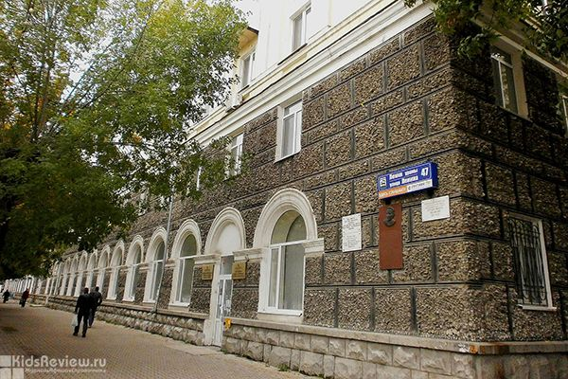

Старинные телеграфные аппараты и телефонные коммутаторы, военные радиоприемники и печатные машинки есть в экспозиции Музея связи. А еще тут расскажут, как люди развлекались до появления интернета - например, слушали виниловые пластинки на проигрывателях и смотрели телевизор “КВН-49” с крошечным экраном и увеличивающей линзой. Попасть в музей можно бесплатно по будним дням, а по выходным здесь проводятся экскурсии для групп.
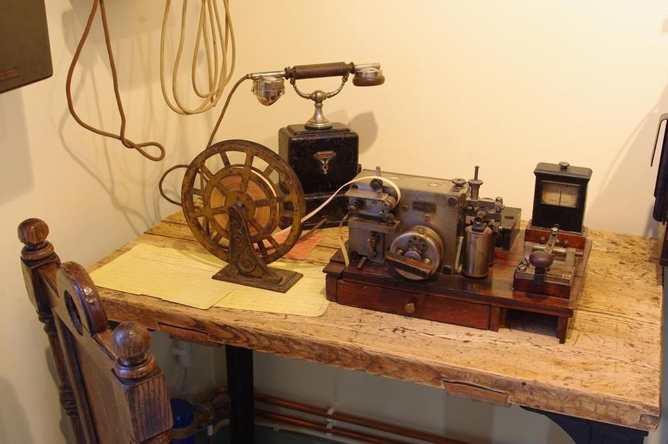

Об участии башкирского народа в Великой Отечественной войне дети узнают в Музее боевой славы. Здесь им расскажут, что за победу боролись и военные на фронте, и работники тыла. Среди экспонатов - фронтовые письма, солдатская и офицерская форма, оружие советских и немецких войск - например, знаменитый пулемет “Максим”, мотор самолета, сбитого в 1942 году. С детьми можно пойти на тематическую экскурсию, посвященную решающим сражениям, партизанской войне или жизни военнопленных.
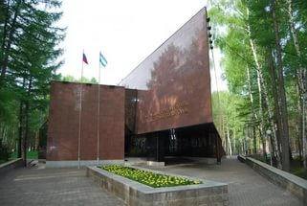

Познакомиться с башкирской природой предлагают в Музее леса. На двух этажах представлена большая коллекция чучел животных и птиц. Практически всех лесных жителей можно увидеть на диорамах - тут есть и кабаны на осенней опушке, и лиса в зимних сугробах, и лоси на летней лужайке. А на настоящих медведей, кабанов и лис можно посмотреть в лесном зверинце за зданием музея.
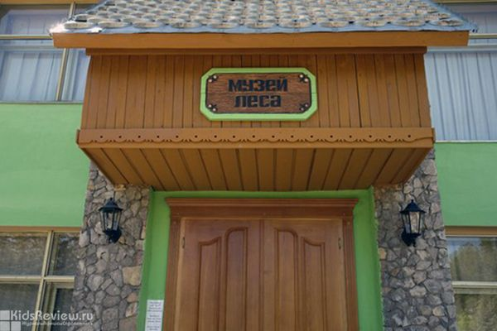

На ипподроме “Акбузат” находится Музей коневодства и конного спорта. На выставке дети узнают о том, чем башкирская порода лошадей отличается от других, увидят 12 скакунов-чемпионов и фигурки коней, созданные каслинскими литейщиками. В зале идут фильмы об истории уфимского ипподрома и о башкирских лошадях, а еще тут есть диорама с юртой, табуном и наездниками. Вход в музей бесплатный, а на экскурсии нужно записываться заранее.

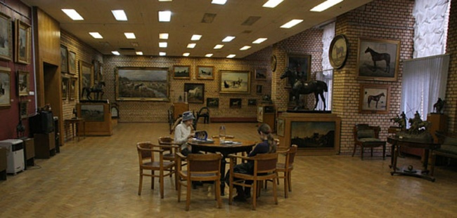

Побывать на художественных выставках вместе с детьми можно в Башкирском художественном музее или в Музее современного искусства.

Детские театры Уфы, спектакли для детей в Уфе

30 детских постановок есть в репертуаре Башкирского театра кукол. На его сцене ставят восточные сказки “Аминбек”, “Королевство Намруд”, “Али-Баба и сорок разбойников”, русские волшебные истории “По щучьему велению” и “Маша и медведь”, а также европейские кукольные спектакли - “Три поросенка”, “Кот в сапогах” и “Про Муми-дом и всех, кто в нем”.

Детские спектакли ставят и в Башкирском театре драмы имени Мажита Гафури. С ребенком стоит посмотреть сказки “Маугли”, “Мастер и подмастерье” и “Снежная королева” или пойти на один из мюзиклов. А еще тут есть интерактивные спектакли, на которых детям в игровой форме рассказывают о безопасном обращении с огнем и о правилах дорожного движения.

В Молодежном театре имени Мустая Карима работают две труппы: русская и башкирская. На русском языке ставят более десяти сказок - например, про Пеппи, Золушку, Морозко и Тома Сойера. На башкирском языке можно посмотреть “Муху-Цокотуху”, “Чиполлино”, “Ромео и Джульетту”, “Старшего сына” и “У ковчега в восемь”.

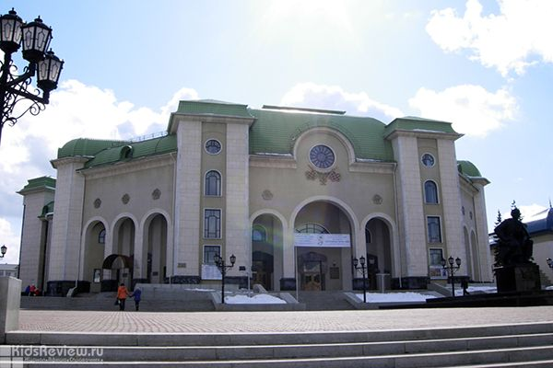

В Русском драматическом театре для детей идут сказки “Маленькая ведьма”, “Конек-Горбунок” и “Снежная королева”. Познакомить ребенка с правилами дорожного движения поможет спектакль-игра “Детектив на перекрестке”. С подростками стоит посмотреть современные пьесы - например, “Господин Ибрагим и цветы Корана”, или постановки по произведениям Островского, Лермонтова, Горького и Некрасова.

Семейный проект “Музыку слушаем вместе” запустили в Башкирской филармонии. Концертная программа из классических произведений составлена специально для будущих мам или для мам с малышами до 3 лет. А еще с детьми можно пойти на концерт в Органном зале или послушать, как играет Национальный оркестр народных инструментов.

В Башкирском театре оперы и балета дети узнают, как создается спектакль, на интерактивном представлении “Сделаем оперу вместе!”. Здесь можно посмотреть легкие оперетты и посетить более серьезные вечера симфонической музыки. А еще при театре открыт музей с театральными декорациями, реквизитом и костюмами артистов.

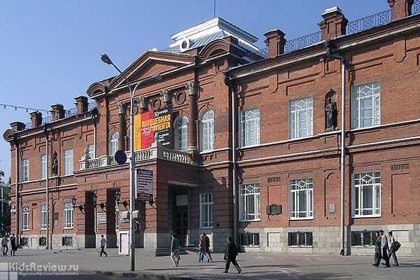

Интерактивные спектакли для дошкольников от 1 до 7 лет ставят в театре-музее “Зазеркалье”. Заколдованный дуб, говорящая печка и другие волшебные вещи ждут всех участников игры. Театр открылся в декабре 2013 года, и репертуар у него пока что небольшой - всего несколько спектаклей: “Озорные стрелочки”, “Двенадцать месяцев”, “Сказочный переполох”, “Мир маленьких друзей”, "Путешествие на ферму".

Посмотреть представления на татарском языке можно в театре “Нур”. Для детей здесь ставят всего три спектакля: “Винни Пух”, “Кошкин дом” и “Деревенский пес Акбай”, а еще здесь ставят комедии и драмы для школьников и взрослых.

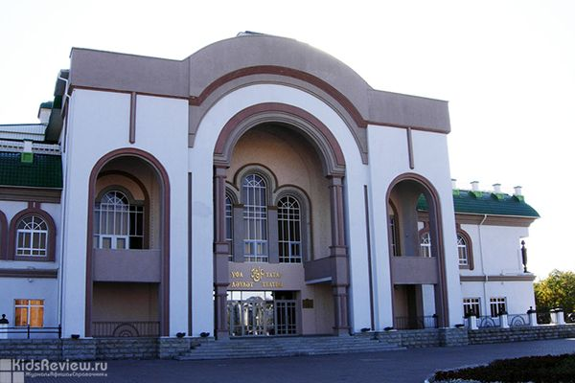

Зоопарки Уфы

Небольшой зверинец открыт в центре лесопарка имени Лесоводов Башкирии. В вольерах живут медведи, лисы, кабаны, волки, лоси и совы. По зоопарку можно покататься на лошади или пони, а в дальней части парка есть пруд с утками. А еще в парке открыт Музей леса с чучелами животных и птиц.

В ТЦ “Башкортостан” находится контактный зоопарк “Жили у бабуси” – всех его обитателей разрешают погладить и покормить. Потрогать можно ежей, козлят, морских свинок, кроликов, кенгуру и страуса эму. По праздникам по “трогательному зоопарку” проводятся тематические экскурсии, а на каникулах устраивают сюрпризы для школьников.

Утка-мандаринка, китайская шелковая курочка и самая маленькая в мире американская лошадка живут в трогательном зоопарке “Лапушки”. Кроме них здесь дают погладить крошечных обезьянок-игрунок, чилийскую белку – дегу, кенгуру Беннета и гигантских улиток. Угощения для всех животных и птиц продаются в зоопарке, приносить с собой еду не разрешают.

Аттракционы и парки для прогулок с детьми в Уфе

Единственный в Башкортостане аквапарк “Планета” открылся в декабре 2013 года. Он оформлен в стиле “парка Юрского периода”: между реками и бассейнами можно увидеть динозавров, саблезубых птиц и разные “окаменелости”. В аквапарке 30 аттракционов: есть и семейные спуски, и экстремальные горки для подростков и взрослых, а для плавания открыто восемь бассейнов. Для малышей есть отдельный “лягушатник” с невысокими горками.

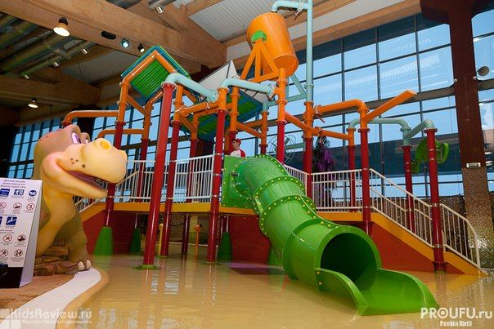

Покататься на качелях, каруселях и 27-метровом колесе обозрения можно летом в ЦПКиО имени Гафури. Зимой здесь катаются на лыжах, тюбингах и коньках. Парк делится на две части; в Нижнем парке есть конный клуб и картинг-центр. Круглый год в ЦПКиО открыт “Динопарк”, где под открытым небом можно рассмотреть вблизи 16 фигур динозавров, мамонта и гигантскую гориллу Кинг-Конга.

Рядом с ЦПКиО открыт парк аттракционов “Волшебный мир” с новыми каруселями: “Калипсо”, “Буран” и “Кенгуру-батут” подойдут для всей семьи, “Замок ужасов”, “Шаттл” и “Хип-хоп” – для любителей экстремальных развлечений. А с малышами можно покататься на каруселях, паровозике или трамвайчике.

Городок из шести надувных батутов появляется летом в ПКиО Кашкадан. Здесь детям предлагают побегать по воде в зорбе, поуправлять машинками и попрыгать на настоящем спортивном батуте. Для тех, кто постарше, открывается прокат лодок и катамаранов, а зимой вместе с детьми можно пойти на каток.

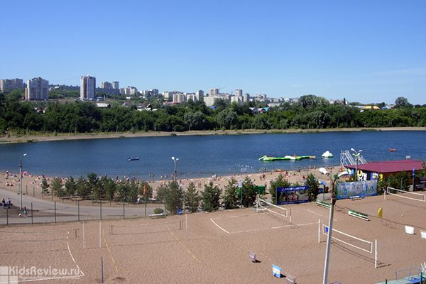

Круглый год родителей с детьми ждут в веревочных парках “Гамми”. В горнолыжном комплексе “Олимпик-парк” - четыре трассы, самая простая - “Зеленая”, подходящая для детей с 7 лет. Четыре трассы есть и в парке “Волшебный мир”: “Смельчак” - для подростков и взрослых, “Школьник” и “Экстремал” - для детей старше 7 лет, и “Маленький экстремал” - для дошкольников. Прокатиться на троллее предлагают над рекой Уфимкой и в других частях города (обо всех мероприятиях веревочных парков сообщают заранее в соцсетях).
Электромобили, башня свободного падения, американские горки и симулятор “Боинг” открываются летом в парке имени Якутова. Для малышей тут есть надувные батуты, мини-карусели и бассейн с лодочками. С детьми постарше можно покататься на катамаранах по Солдатскому озеру. В любое время года открыт комплекс “Веселый Роджер” с боулингом, 60 игровыми аппаратами и лабиринтом с горками и сухим бассейном.
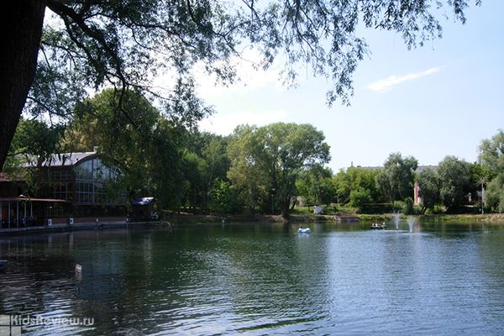
На севере города покататься на аттракционах летом и на ледовом катке зимой можно в ПКиО Нефтехимиков и в ПКиО Первомайский на Черниковке.

В парке Победы можно прогуляться и дойти до обзорной площадки с видом на реку Белую. Для прогулок с детьми подойдет также сад Матросова с двумя фонтанами, парк Салавата Юлаева с мостом Любви, сад Аксакова с прудом и лебедями, Софьюшкина аллея и Непейцевский дендропарк с редкими деревьями и белками, которых можно покормить.

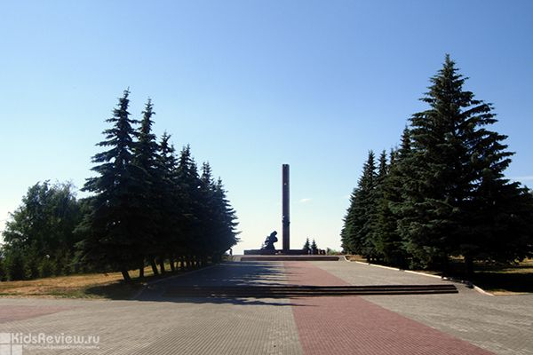
Многоуровневые лабиринты с сухим бассейном, развивающие игрушки и игровые автоматы есть в детских центрах развлечений - например, в “Мегалэнде”, Play Day, “Играндии”, “Арбузе”, “Аквариуме” и “Бунгало”.
